Artículo original
Título del artículo

Título en inglés

Nombre y apellidos,¹ Nombre y apellidos,² Nombre y apellidos unidos por un guion…^{3*}

¹ Escriba la afiliación institucional completa de cada autor, indicando el área, unidad o servicio, la institución de adscripción, la ciudad y el país. No utilice siglas ni abreviaturas. ORCID: XXXX-XXXX-XXXX-XXXX
² Escriba la afiliación institucional completa de cada autor, indicando el área, unidad o servicio, la institución de adscripción, la ciudad y el país. No utilice siglas ni abreviaturas. ORCID: XXXX-XXXX-XXXX-XXXX
³ Escriba la afiliación institucional completa de cada autor, indicando el área, unidad o servicio, la institución de adscripción, la ciudad y el país. No utilice siglas ni abreviaturas. ORCID: XXXX-XXXX-XXXX-XXXX

*Autor de correspondencia: Nombre y apellidos. Correo electrónico: xxxxxxxxxx

Instrucciones generales

Antes de preparar su manuscrito, lea cuidadosamente esta guía.

Las contribuciones deberán enviarse en formato Word (.docx) y utilizar esta plantilla que define el tipo de letra (Garamond), tamaño de fuente, márgenes e interlineado. No se aceptarán manuscritos en PDF ni en formatos distintos a los especificados.

El cumplimiento de esta plantilla constituye un requisito técnico para iniciar el proceso editorial. Los manuscritos que no se ajusten a estas indicaciones podrán ser devueltos a los autores antes de su evaluación editorial.

Esta sección publica resultados inéditos de investigaciones originales, cuantitativas o cualitativas, relacionadas con las distintas especialidades médicas y áreas afines. Los manuscritos deberán aportar evidencia científica relevante, presentar una metodología claramente descrita y contribuir al avance del conocimiento, la práctica clínica o la atención en salud.

Extensión sugerida: 3000 palabras; extensión máxima: 4500 palabras, sin contar resumen, palabras clave, referencias ni recursos gráficos. Se deben incluir hasta 5 recursos gráficos (infografías, ilustraciones, esquemas o tablas), originales, autoexplicativos y entregados en formato editable. No se aceptarán imágenes tomadas de internet ni materiales previamente publicados. Se recomienda incluir entre 24 y 40 referencias, con al menos 70% publicadas en los últimos cinco años, provenientes de bases confiables (PubMed, Medline, Scopus, Cochrane, entre otras). Todas las citas deben tener DOI y seguir el formato Vancouver con superíndice.¹

Se recomienda el uso de guías internacionales de reporte según el diseño del estudio, ya que contribuyen a mejorar la estructura, transparencia y calidad del manuscrito. Entre las más utilizadas se encuentran:

• STROBE – estudios observacionales
• CONSORT – ensayos clínicos aleatorizados
• PRISMA – revisiones sistemáticas y metaanálisis
• MOOSE – metaanálisis de estudios observacionales
• SRQR / COREQ – estudios cualitativos

Se sugiere anexar como material complementario la lista de verificación correspondiente. Para consultar estas guías visite: https://www.equator-network.org

Una vez leídos y comprendidos estos lineamientos, elimine esta sección antes de completar la plantilla.

Resumen
La extensión sugerida para este apartado es de hasta 250 palabras.
Objetivo: indique de forma concisa el propósito principal del estudio. Métodos: describa los aspectos esenciales de la metodología empleada (tipo de estudio, cálculo y tipo de muestreo, criterios de selección, instrumentos utilizados, análisis estadístico y nivel de significancia, si aplica). Resultados: presente los hallazgos más relevantes en relación con el objetivo y los métodos descritos. Conclusión: exponga la conclusión principal derivada de los resultados obtenidos.

Citación: Para uso exclusivo de la revista.
Recibido: XXXXXX
Revisado: XXXXXX
Aceptado: XXXXXX

Este es un artículo Open Access bajo la licencia CC BY-NC-ND (https://creativecommons.org/licenses/by-nc-nd/4.0).
Palabras clave: incluya de tres a seis palabras clave, separadas por comas y escritas en minúsculas, salvo nombres propios o siglas. Todas deben estar validadas en el tesauro MeSH (Medical Subject Headings), disponible en: https://www.ncbi.nlm.nih.gov/mesh

Abstract

El abstract en inglés debe contener la misma información que el resumen en español, con estructura paralela (Objective, Methods, Results, Conclusion).

Keywords: coloque las palabras clave en inglés, las cuales previamente se validaron en el MeSH, todas las palabras clave en inglés comienzan con mayúscula y deberán estar separadas por punto y coma.

Introducción
La introducción debe exponer con claridad la relevancia del problema, el vacío de conocimiento identificado en la literatura y la contribución del estudio para abordarlo. Debe incluir al menos 12 referencias, de las cuales el 70 % debe corresponder a los últimos cinco años, citadas en formato Vancouver con superíndice.¹ Se recomienda el uso de gestores bibliográficos como Zotero, EndNote o Mendeley, verificando siempre la exactitud de cada referencia. Concluya con el objetivo del estudio.

Material y métodos
Describa de forma clara y concisa cómo se realizó el estudio, de modo que pueda ser reproducido por otros investigadores. Redacte este apartado en tiempo pretérito. Incluya el tipo de estudio, la población, el lugar y periodo de realización, el tamaño y tipo de muestra, así como los criterios de inclusión, exclusión y eliminación. Indique si se obtuvo consentimiento informado y especifique si utilizó alguna guía de reporte (por ejemplo: STROBE, SRQR, CONSORT, entre otras).
Describa cómo se recolectaron los datos y cite las guías clínicas empleadas para definir parámetros. Especifique los instrumentos utilizados (si aplica), sus puntos de corte, validez y confiabilidad. Si los instrumentos no han sido validados en la población objetivo, justifique su uso con base conceptual y evidencia estadística mínima.
Indique el tipo de análisis estadístico utilizado (descriptivo, inferencial o ambos), las pruebas empleadas, el nivel de significancia y el programa utilizado.
Incluya el nombre del comité de ética que aprobó el protocolo, junto con el número y la fecha de aprobación.

Resultados
Presente de manera clara y objetiva los hallazgos del estudio, sin interpretación. Los resultados deben corresponder directamente con el objetivo del estudio y seguir la misma secuencia descrita en Métodos.

Utilice siempre números absolutos acompañados de sus respectivos porcentajes.

Presente los resultados principales de manera estructurada y sin repeticiones entre el texto y los recursos gráficos. Cada tabla, figura o gráfica debe insertarse inmediatamente después de su primera mención en el texto y estar contenida dentro del cuerpo del manuscrito. El uso de recursos gráficos debe justificarse, preferentemente para datos con más de cuatro variables.
Se permite un máximo de cinco recursos gráficos en total (tablas, figuras o gráficas). Las tablas deben ser editables, mientras que las figuras y gráficas deben tener una resolución mínima de 300 DPI y dimensiones no menores a 20 × 20 cm. Todos deben incluir título y en su caso pie de figura o tabla se anexan ejemplos.

La figura 1 muestra la relación entre la probabilidad de ocurrencia y la gravedad del impacto. Los niveles de riesgo se clasifican en bajo (verde), moderado (amarillo), alto (naranja) y extremo (rojo), conforme a la combinación de ambos factores.

Figura 1. Matriz de valoración de riesgo. Debe colocarse después de la primera mención dentro del texto.

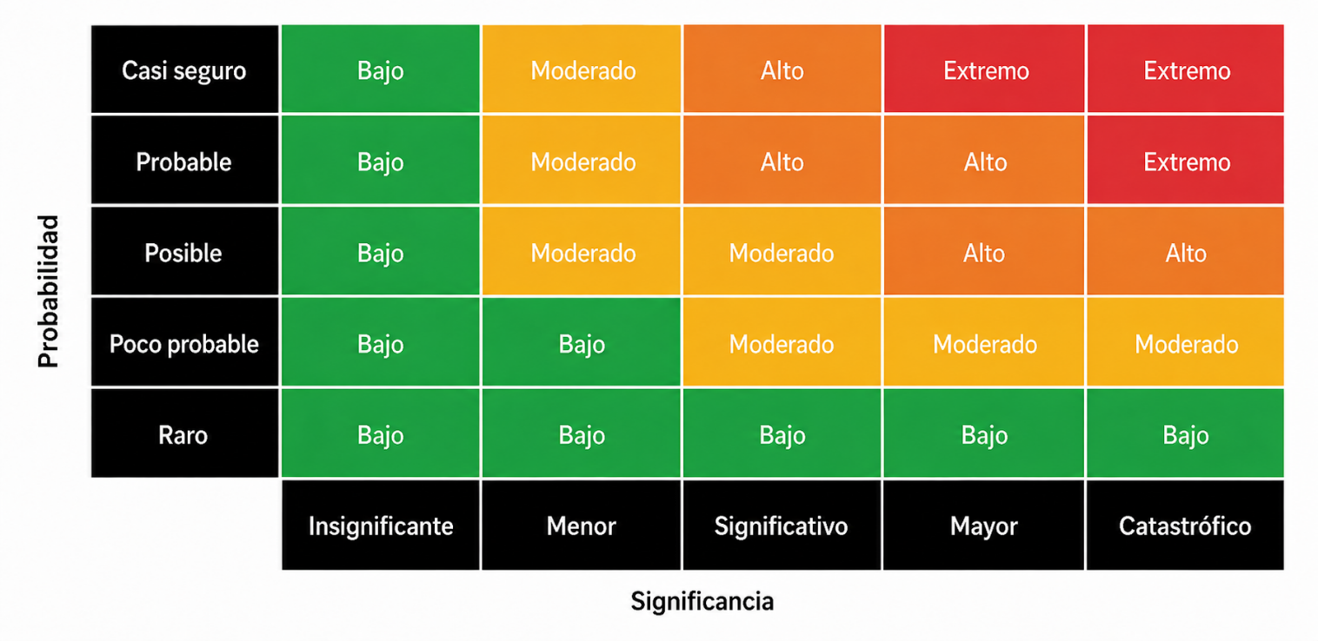

Tabla 1. Ejemplo representativo de una tabla. Debe colocarse después de la primera mención dentro del texto.
Título 1 | Título 2 | Título 3* | Título 4*
Nombre | Valor | Valor | Valor
Nombre | Valor | Valor | Valor
Nombre | Valor | Valor | Valor
Nombre | Valor | Valor | Valor
Nombre | Valor | Valor | Valor
Nombre | Valor | Valor | Valor
Nombre | Valor | Valor | Valor
Nombre | Valor | Valor | Valor
Nombre | Valor | Valor | Valor
Nombre | Valor | Valor | Valor
Nombre | Valor | Valor | Valor
*Pueden incluir aclaraciones sobre aspectos de interés de acuerdo con la información presentada.

Tabla 2. Ejemplo representativo de una tabla. Los autores pueden modificar el tipo de tabla. Debe colocarse después de la primera mención dentro del texto.
Título 1 | Título 2 | Título 3*
Nombre | Valor | Valor
Nombre | Valor | Valor
Nombre | Valor | Valor
Nombre | Valor | Valor
Nombre | Valor | Valor
*Pueden incluir aclaraciones sobre aspectos de interés de acuerdo con la información presentada.

Figura X. Parámetros clínicos alterados en pacientes con COVID-19 atendidos en Medicina Interna (n = 150). Debe colocarse después de la primera mención dentro del texto.
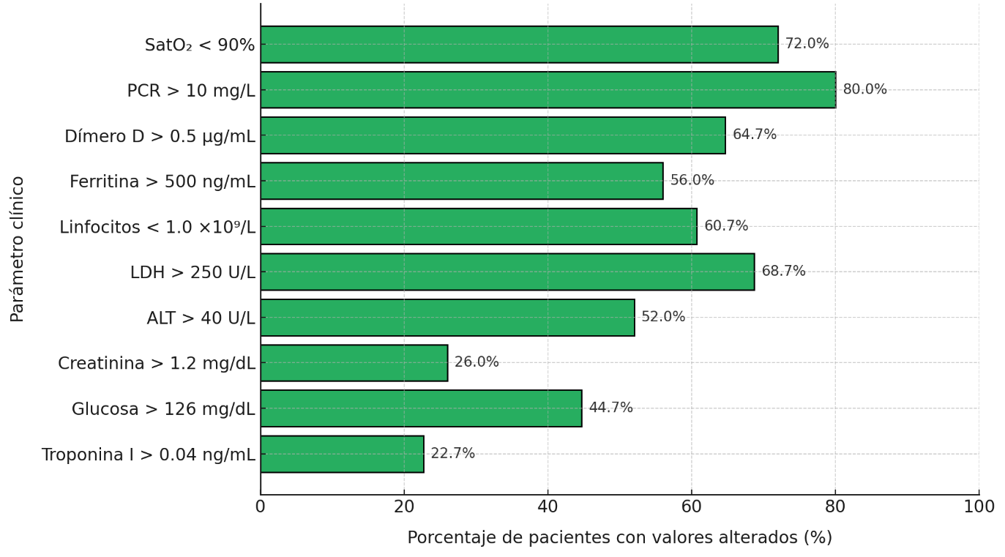

Discusión
La discusión debe estar centrada en interpretar los hallazgos del estudio en relación con la literatura científica actual. Evite repetir resultados o incluir variables que no estén directamente relacionadas con el objetivo del estudio. Utilice un mínimo de 12 referencias confiables y actualizadas, conforme a los criterios establecidos en la Introducción, y cítelas en formato Vancouver con superíndice.
El propósito principal de esta sección es contrastar los resultados con la evidencia existente, identificando coincidencias o discrepancias con estudios previos y analizando sus posibles causas. Cada afirmación debe estar respaldada por fuentes verificables; no se permiten repeticiones, especulaciones ni generalizaciones sin sustento.
Señale de forma transparente las fortalezas y limitaciones de la investigación, sin minimizar debilidades metodológicas.

Conclusiones
Redacte una conclusión de aproximadamente 100 palabras, relacionada con los objetivos del estudio. Evite incluir resúmenes generales o afirmaciones no sustentadas en los hallazgos. Indique con claridad la contribución principal del estudio y su aplicabilidad clínica, académica o institucional.

Material suplementario (si aplica)
En caso de tener material suplementario favor de señalar en qué consiste (i.e. Tablas, Instrumentos, Gráficas).

Agradecimientos (si aplica)
Incluya esta sección únicamente si corresponde. Puede utilizarse para reconocer la colaboración de personas, instituciones o grupos que contribuyeron al estudio, sin haber cumplido los criterios de autoría.

Declaración de disponibilidad de datos
Todos los manuscritos publicados en la Revista Especialidad Médica deberán incluir una declaración de disponibilidad de datos. En esta sección, los autores deberán indicar dónde pueden consultarse los datos que sustentan los resultados reportados, incluyendo, cuando corresponda, el enlace al repositorio público en el que se encuentren depositados los conjuntos de datos generados o analizados durante el estudio.

Ejemplos:
Datos disponibles previa solicitud: Los datos que sustentan los resultados de este estudio están disponibles previa solicitud razonable al autor de correspondencia, sujetos a las consideraciones éticas y de confidencialidad aplicables.
Datos disponibles en repositorio: Los datos que sustentan los resultados de este estudio se encuentran disponibles en [nombre del repositorio], en [enlace o identificador].
No aplica: La disponibilidad de datos no aplica a este manuscrito, ya que no se generaron ni analizaron conjuntos de datos.

Declaración de uso de IA (si aplica)
En caso de haber utilizado herramientas de inteligencia artificial generativa como apoyo para la síntesis de literatura, la revisión de estilo o cualquier otra fase de la elaboración del manuscrito, decláralo brevemente, especificando la herramienta utilizada y el propósito. Los autores asumen la responsabilidad plena por el contenido final. Ejemplo:
Se utilizó [nombre de la herramienta] como herramienta de apoyo para la síntesis de literatura y revisión de estilo. El autor asume responsabilidad plena por el contenido.

Contribución de los autores
Indique de forma breve y precisa el papel de cada autor en la elaboración del manuscrito, conforme a la taxonomía internacional CRediT (Contributor Roles Taxonomy). Cada autor debe estar vinculado explícitamente a una o más contribuciones y haber revisado y aprobado la versión final del texto. El envío del manuscrito implica la aceptación de responsabilidad individual sobre las contribuciones declaradas.
Ejemplo:
XX XX (Usar solo siglas de nombres y apellidos): conceptualización, metodología, redacción – borrador original; XX XX (Usar solo siglas de nombres y apellidos): curación de datos, análisis formal, validación; XX XX (Usar solo siglas de nombres y apellidos): interpretación, supervisión, redacción – revisión y edición.
Los roles reconocidos por la taxonomía CRediT incluyen: conceptualización, curación de datos, análisis formal, adquisición de financiamiento, investigación, metodología, administración del proyecto, recursos, software, supervisión, validación, visualización, redacción – borrador original y redacción – revisión y edición.

Financiamiento
Señale las fuentes de financiamiento que respaldaron el desarrollo del estudio, incluyendo proyectos institucionales, fondos públicos, agencias internacionales, organizaciones no gubernamentales o patrocinio privado, si aplica.
En caso de no haber recibido financiamiento externo, escriba lo siguiente:
La presente investigación no recibió financiamiento externo.

Conflictos de interés
Señale potenciales conflictos de interés, en caso de que no apliquen, favor de colocar lo siguiente:
Los autores declaran no tener conflictos de interés.

Referencias (mínimo 24; máximo 40)
El objetivo de esta sección es presentar una lista de fuentes actualizadas, relevantes e internacionales que respalden científicamente el contenido del manuscrito. Esta es una de las secciones con mayor número de errores, por lo que se recomienda revisar cuidadosamente la exactitud de cada referencia.

Todas las citas deben seguir el formato Vancouver con superíndice y verificarlas antes del envío del manuscrito, independientemente del gestor de referencias utilizado. Los DOIs deben ser funcionales.

Ejemplo para artículos científicos
Rouleau K, Bourget M, Chege P, Couturier F, Godoy-Ruiz P, Grand’Maison P, et al. Strengthening Primary Care Through Family Medicine Around the World: Collaborating Toward Promising Practices. Fam Med. 2018;50(6):426-436. DOI: 10.22454/FamMed.2018.210965.

Ejemplo para páginas Web
World Health Organization. Life expectancy at birth 2000–2015 [Internet]. [Citado 2016 Nov 22]. Disponible en: https://gamapserver.who.int/gho/interactive_charts/mbd/life_expectancy/atlas.html

Ejemplo para libro completo
Bell J. Doing your research project. 5th ed. Maidenhead: Open University Press; 2005.

Ejemplo para capítulo de libro
Franklin AW. Management of the problem. En: Smith SM, editor. The maltreatment of children. Lancaster: MTP; 2002. p. 83-95.

